USTVARJALNO PREŽIVALJANJE PROSTEGA ČASA
6. 4. 2021
Pozdravljeni tretješolci!
No pa smo ponovno pri šolanju na daljavo. Upamo, da bo tokrat res trajalo le 11 dni. V tem času pa smo vam učitelji OPB-ja pripravili zanimive ideje za popestritev vaših popoldnevov. Tokrat se bomo lotili bolj velikonočnih dekoracij. Izdelali bomo volnenega ptička.
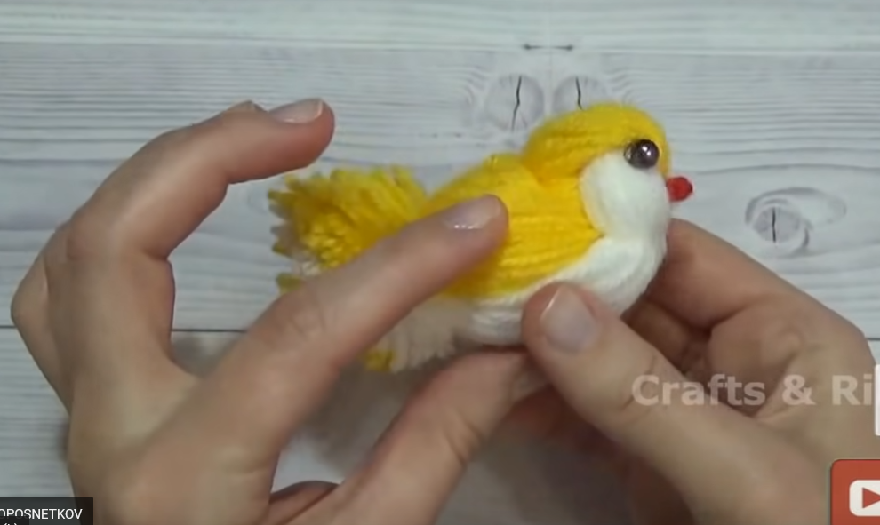
Za izdelavo potrebuješ:
- škarje,
- volno 3 različnih barv,
- karton,
- ravnilo,
- lepilo,
- 2 mali kroglici za oči.

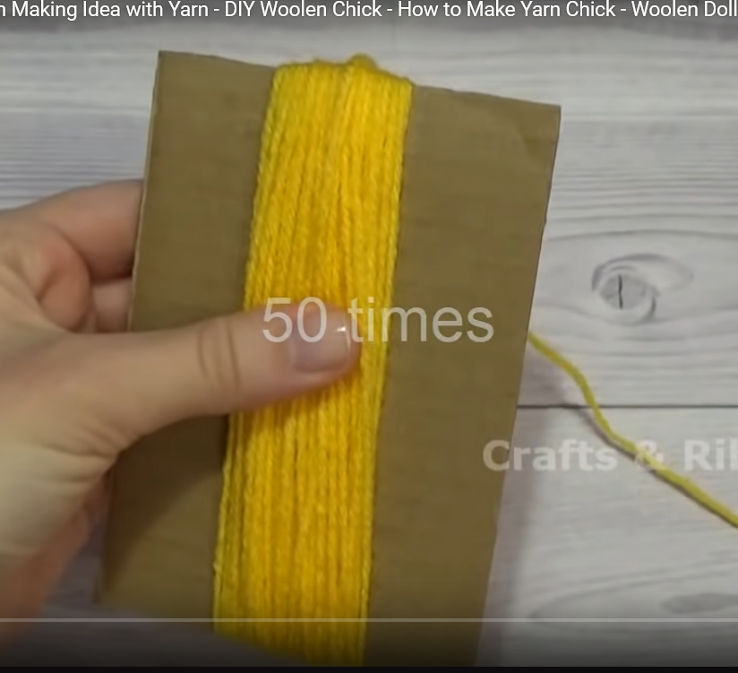
Povezava do posnetka: https://youtu.be/gXmIf-zUvZ0

Najprej izmeri karton in ga izreži v velikosti pravokotnika dimenzij 8,5 cm × 12 cm. Nato začni z navijanjem volne kot je prikazano v posnetku. Volno okoli kartona naviješ 50-krat.

Nato pozorno sledi kako jo pravilno prerezati in zavezati. Sledi podoben postopek z drugo barvo volne, ki si si jo izbral. Na koncu vse to previdno zavežeš in slediš posnetku. Dodaš 2 kroglici za oči in nek tekstil za kljun. Tvoj velikonočni ptiček je končan.

Prijetno ustvarjanje ti želim, učiteljica Ana Bregar

